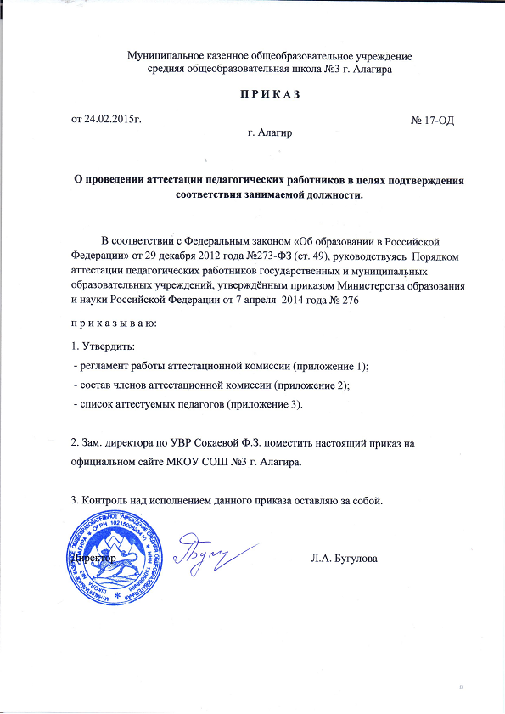

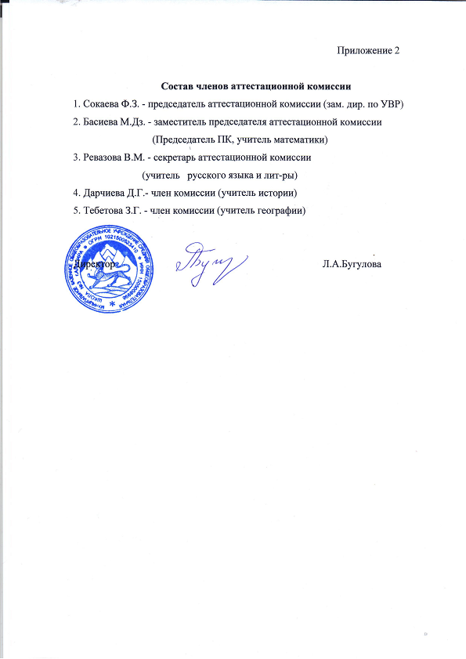

Приложение 3

Список аттестуемых педагогов на соответствие занимаемой должности
в 2014-2015 учебном году

№  п/п | Ф. И. О. педагога | Должность
1. | Хацаева В.Г. | Учитель русского языка и литературы
2. | Макиева Х.С | Учитель английского языка
3. | Тигиев А.Т. | Учитель информатики
4. | Тедеев А.В. | Учитель ИЗО и технологии
5. | Савлаева А.В. | Учитель начальных классов
6. | Цогоева А.В. | Учитель физики

